PHIẾU HỌC TẬP CSS CƠ BẢN
Họ và tên: Nguyễn Phú Lương
Mã sinh viên: 2451060686
Lớp: 66CNTT1
Ngày làm: từ ngày 26/02/22026
PHIẾU HỌC TẬP --- CÚ PHÁP CSS & BỘ CHỌN (SELECTORS)
Tài liệu đã xem (Link):
1. Kiến thức cốt lõi (Tóm tắt bằng lời của bạn)
1.1. CSS là gì? (Viết bằng lời riêng của bạn)
CSS là viết tắt của Cascading Style Sheets
Nó có vai trò gì trong 1 trang web?
- HTML chịu trách nhiệm: Tạo cấu trúc và nội dung của trang web
- CSS chịu trách nhiệm: Định dạng và trình bày giao diện (màu sắc, font chữ, kích thước, khoảng cách, bố cục, hiệu ứng…)
- JavaScript chịu trách nhiệm: Xử lý hành vi và tương tác (sự kiện click, animation động, xử lý dữ liệu, logic…)
1.2. Cú pháp cơ bản của CSS
Một quy tắc CSS (CSS Rule) gồm 2 phần:
selector {
property: value;
}
Giải thích:
- Selector (bộ chọn):Dùng để xác định (chọn) phần tử HTML mà quy tắc CSS sẽ áp dụng vào.
- Property (thuộc tính): Là tên của kiểu định dạng mà mình muốn thay đổi (màu sắc, kích thước, font, khoảng cách…).
- Value (giá trị):Là giá trị cụ thể được gán cho thuộc tính.
1.3. Ba cách áp dụng CSS vào HTML
Hoàn thành bảng sau:
Cách áp dụng | Vị trí code | Ưu điểm | Nhược điểm
Inline CSS | Viết trực tiếp trong thẻ HTML | Nhanh, tiện cho chỉnh sửa nhỏ lẻ | Khó quản lý, lặp code, không tái sử dụng tốt
Internal CSS | Viết trong thẻ <style> ở phần <head> | Quản lý tập trung trong 1 file HTML | Không dùng chung cho nhiều trang
External CSS | Viết trong file .css riêng, liên kết bằng <link> | Tái sử dụng, dễ quản lý, chuyên nghiệp | Cần thêm file, phụ thuộc tải file CSS

2. Các loại Selector cơ bản
Hoàn thành bảng sau:
Loại Selector | Cú pháp | Ví dụ code | Ý nghĩa
Universal Selector | * | * { margin: 0; } | Chọn tất cả phần tử trong trang web.
Type Selector | element | p { color: blue; } | Chọn theo tên thẻ HTML (p, div, h1…).
Class Selector | .className | .btn { padding: 10px; } | Chọn các phần tử có cùng class
ID Selector | #idName | #header { background: gray; } | Chọn phần tử có id cụ thể
Descendant Selector | parent child | nav a { text-decoration: none; } | Chọn phần tử con nằm bên trong phần tử cha
Group Selector | selector1, selector2 | h1, h2, h3 { font-family: Arial; } | Áp dụng CSS cho nhiều selector cùng lúc
Pseudo-class Selector | selector:state | a:hover { color: red; } | Chọn phần tử theo trạng thái / hành vi (hover, focus…)

3. Bài tập thực hành 1 (20 phút): Áp dụng CSS & Selector
Mục tiêu:
- Tạo file style.css và liên kết vào HTML
- Dùng các loại selector: type, class, id, group, descendant, pseudo-class
- Thực hành styling cơ bản cho menu và header
Cho trước file HTML (không sửa cấu trúc):
<!DOCTYPE html>
<html lang="vi">
<head>
<meta charset="UTF-8">
<meta name="viewport" content="width=device-width, initial-scale=1.0">
<title>Lab CSS Cơ Bản</title>
<!-- TODO: Liên kết file style.css vào đây -->
</head>
<body>
<header id="main-header">
<h1>My Blog</h1>
</header>
<nav>
<a href="#" class="nav-link">Home</a>
<a href="#" class="nav-link">About</a>
<a href="#" class="nav-link">Contact</a>
</nav>
<main>
<section class="intro">
<h2>Chào mừng đến với Blog</h2>
<p>Đây là trang blog về lập trình web.</p>
</section>
</main>
<footer>
<p>&copy; 2026 My Blog. All rights reserved.</p>
</footer>
</body>
</html>
Yêu cầu CSS (viết vào file style.css):
Bước 1: Liên kết file CSS vào HTML bằng thẻ <link> trong <head>.
<!-- TODO: Viết code liên kết CSS vào đây -->
<link rel="stylesheet" href="style.css">

Bước 2: Viết CSS cho các yêu cầu sau:
/* TODO 1: Dùng universal selector để reset margin và padding về 0 cho toàn trang */
* {
margin: 0;
padding: 0;
}
/* TODO 2: Dùng type selector cho body */
/* Yêu cầu: font-family: Arial; background-color: #f5f5f5; */
body {
font-family: Arial;
background-color: #f5f5f5;
}
/* TODO 3: Dùng ID selector cho #main-header */
/* Yêu cầu: background-color: #333; color: white; text-align: center; padding: 20px; */
#main-header {
background-color: #333;
color: white;
text-align: center;
padding: 20px;
}
/* TODO 4: Dùng class selector cho .nav-link */
/* Yêu cầu: color: #333; text-decoration: none; padding: 10px 15px; */
.nav-link {
color: #333;
text-decoration: none;
padding: 10px 15px;
}
/* TODO 5: Dùng group selector cho h1, h2, h3 */
/* Yêu cầu: font-family: 'Georgia', serif; */
h1, h2, h3 {
font-family: 'Georgia', serif;
}
/* TODO 6: Dùng descendant selector cho nav a */
/* Yêu cầu: display: inline-block; margin: 0 10px; */
nav a {
display: inline-block;
margin: 0 10px;
}
/* TODO 7: Dùng pseudo-class selector cho a:hover */
/* Yêu cầu: color: #ff6600; background-color: #eee; */
a:hover {
color: #ff6600;
background-color: #eee;
}

Kết quả mong đợi:
- Menu nằm ngang, các link cách đều nhau
- Khi rê chuột vào link, màu chữ và nền thay đổi
- Header có nền tối, chữ trắng, căn giữa
Ảnh kết quả (Dán ảnh trình duyệt vào đây):
(Dán ảnh 1: Giao diện bình thường)
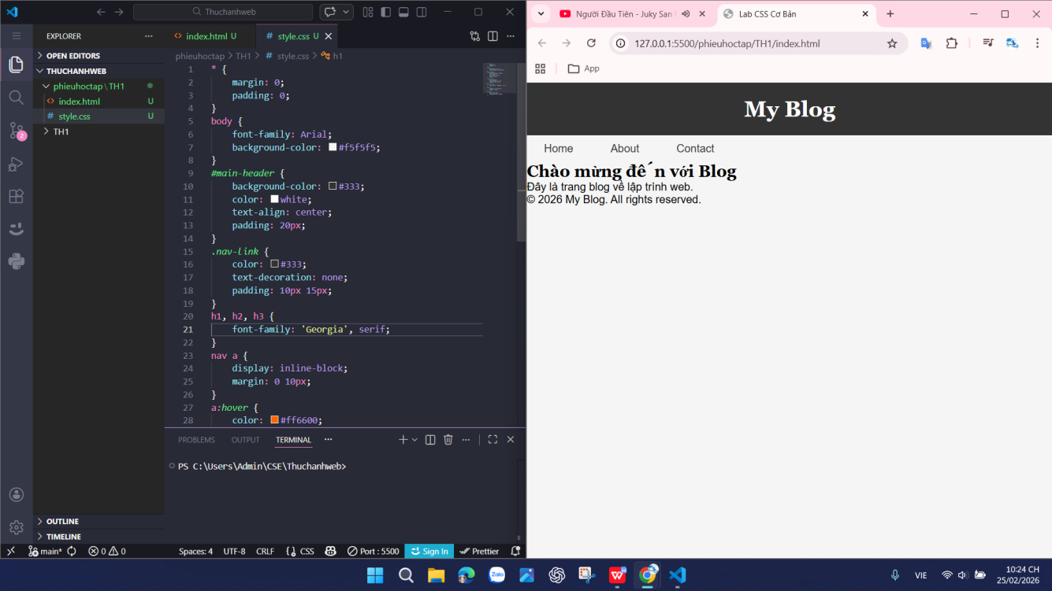
(Dán ảnh 2: Khi hover vào link)
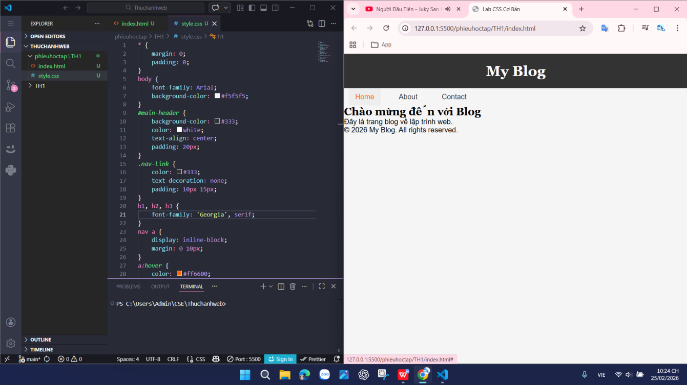
PHIẾU HỌC TẬP --- BOX MODEL & BỐ CỤC CƠ BẢN
Tài liệu đã xem (Link):
1. Kiến thức cốt lõi: CSS Box Model
1.1. Box Model gồm những thành phần gì?
Vẽ sơ đồ Box Model (từ trong ra ngoài):
┌─────────────────────────────────────┐
│ MARGIN (lề ngoài) │
│ ┌───────────────────────────────┐ │
│ │ BORDER (đường viền) │ │
│ │ ┌─────────────────────────┐ │ │
│ │ │ PADDING (lề trong) │ │ │
│ │ │ ┌───────────────────┐ │ │ │
│ │ │ │ CONTENT │ │ │ │
│ │ │ │ (Nội dung) │ │ │ │
│ │ │ └───────────────────┘ │ │ │
│ │ └─────────────────────────┘ │ │
│ └───────────────────────────────┘ │
└─────────────────────────────────────┘
Giải thích:
- Content: Là phần nội dung chính của phần tử, chứa văn bản, hình ảnh hoặc các thẻ con và là khu vực mà thuộc tính width, height tác động trực tiếp
- Padding: Là khoảng cách giữa content và border, tạo lề bên trong giúp nội dung không bị sát viền và vẫn chịu ảnh hưởng của background
- Border: Là đường viền bao quanh padding và content, có thể điều chỉnh độ dày, màu sắc và kiểu hiển thị
- Margin :Là khoảng cách bên ngoài border, dùng để tạo khoảng cách giữa phần tử hiện tại với các phần tử khác xung quanh
1.2. Hai cách tính kích thước Box
Hoàn thành bảng:
Thuộc tính | Cách tính width | Ưu/Nhược điểm
box-sizing: content-box; | Width = width + padding trái + padding phải + border trái + border phải | Ưu điểm  -Là giá trị mặc định của trình duyệt  -Phân tách rõ phần content và phần trang trí (padding, border)  -Phù hợp khi cần kiểm soát riêng nội dung bên trong  Nhược điểm  -Khó kiểm soát kích thước tổng thể của box  -Dễ bị vỡ layout khi thêm padding hoặc border  -Khi chia cột theo % dễ bị tràn chiều rộng
box-sizing: border-box; | Width thực tế = width (đã bao gồm padding và border)  Công thức:  Content = width − padding − border | Ưu điểm  -Dễ kiểm soát kích thước phần tử  -Không làm tăng kích thước khi thêm padding hoặc border  -Tránh lỗi tràn layout khi chia cột  -Phù hợp với thiết kế hiện đại (Flexbox, Grid, Responsive)  Nhược điểm  -Không phải giá trị mặc định nên cần khai báo thêm

Câu hỏi: Nên dùng box-sizing nào cho toàn bộ trang? Tại sao?
Nên dùng: box-sizing: border-box;
Lý do:
- Giúp tính toán kích thước chính xác và đơn giản hơn
- Hạn chế lỗi vỡ bố cục
- Dễ làm responsive
- Được sử dụng phổ biến trong thực tế
2. Bài tập thực hành 2 (35 phút): Box Model & Layout Card
Mục tiêu:
- Tạo 3 card bài viết với box model rõ ràng
- Dùng margin, padding, border để tách biệt các card
- Áp dụng box-sizing: border-box
- Bố trí card theo hàng ngang (dùng display: inline-block hoặc float)
Thêm HTML sau vào trong <main> (sau phần intro):
<section class="posts">
<article class="card">
<h3>Bài viết 1</h3>
<p>Mô tả ngắn về bài viết 1.</p>
<a href="#" class="btn">Đọc thêm</a>
</article>
<article class="card">
<h3>Bài viết 2</h3>
<p>Mô tả ngắn về bài viết 2.</p>
<a href="#" class="btn">Đọc thêm</a>
</article>
<article class="card">
<h3>Bài viết 3</h3>
<p>Mô tả ngắn về bài viết 3.</p>
<a href="#" class="btn">Đọc thêm</a>
</article>
</section>
Yêu cầu CSS:
/* Bước 1: Reset box-sizing cho toàn trang */
* {
box-sizing: border-box;
}
/* Bước 2: Style cho .posts container */
.posts {
/* TODO: Căn giữa, margin trên dưới, max-width */
}
/* Bước 3: Style cho .card */
.card {
/* TODO:
- width: 30% (hoặc calc(33.33% - 20px))
- display: inline-block
- border: 1px solid #ddd
- padding: 20px
- margin: 10px
- background: white
- border-radius: 8px
*/
}
/* Bước 4: Style cho .btn */
.btn {
/* TODO:
- display: inline-block
- padding: 8px 16px
- background: #007bff
- color: white
- text-decoration: none
- border-radius: 4px
*/
}
.btn:hover {
/* TODO: background: #0056b3 */
}
Kết quả mong đợi:
- Ba card nằm ngang trên 1 hàng
- Mỗi card có viền, padding, margin rõ ràng
- Nút "Đọc thêm" có màu xanh, hover đổi màu đậm hơn
Ảnh kết quả (Dán ảnh vào đây):
(Dán ảnh: Giao diện 3 card)
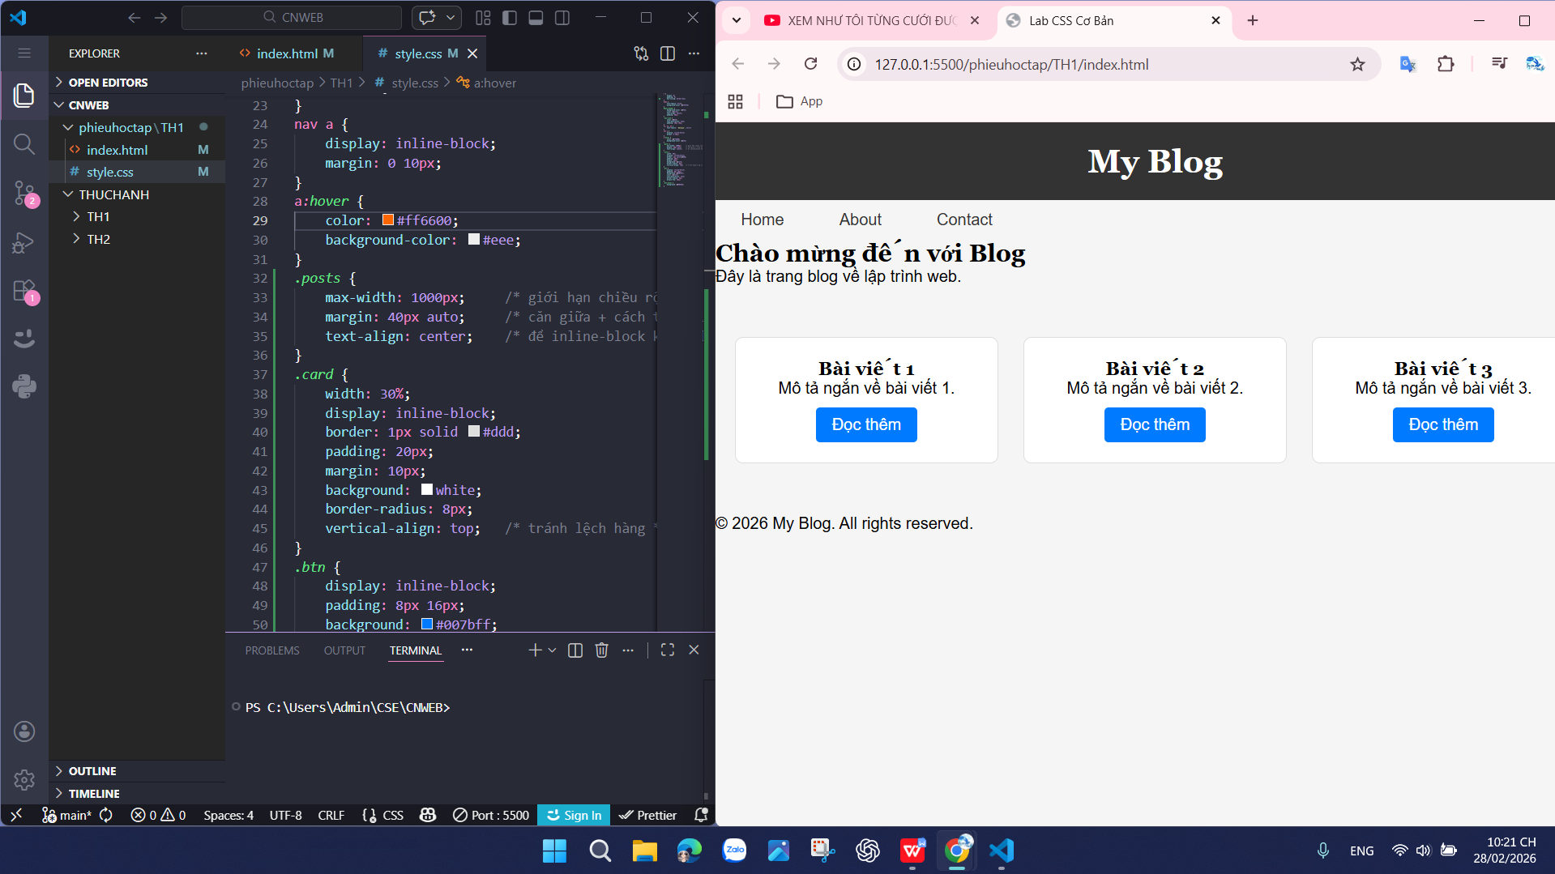

PHIẾU HỌC TẬP --- FLEXBOX & CSS GRID
Tài liệu đã xem (Link):
1. Kiến thức cốt lõi: So sánh Flexbox và Grid
Hoàn thành bảng sau:
Đặc điểm | Flexbox | CSS Grid
Bố cục | 1 chiều (theo hàng hoặc cột) | 2 chiều (hàng và cột cùng lúc)
Phù hợp với | Căn chỉnh các phần tử theo một trục, layout nhỏ, component (navbar, button group, card row…) | CSS Grid: Bố cục tổng thể trang web, layout phức tạp dạng lưới (header, sidebar, content…)
Thuộc tính chính | display: flex;  justify-content  align-items | display: grid;  grid-template-columns  grid-template-rows
Ví dụ sử dụng | Thanh menu ngang, căn giữa nội dung, chia đều 3 card theo hàng | Layout trang web có header – sidebar – main – footer

1.1. Flexbox - Các thuộc tính quan trọng
.flex-container {
display: flex;
/* Căn chỉnh theo trục ngang (main axis) */
justify-content: ___________; /* flex-start | center | space-between | space-around */
/* Căn chỉnh theo trục dọc (cross axis) */
align-items: ___________; /* flex-start | center | flex-end | stretch */
/* Cho phép xuống hàng */
flex-wrap: ___________; /* nowrap | wrap */
/* Khoảng cách giữa các item */
gap: ___________;
}
1.2. CSS Grid - Các thuộc tính quan trọng
.grid-container {
display: grid;
/* Định nghĩa số cột và kích thước */
grid-template-columns: ___________; /* repeat(3, 1fr) | 200px 1fr 2fr */
/* Định nghĩa số hàng và kích thước */
grid-template-rows: ___________;
/* Khoảng cách giữa các ô */
gap: ___________;
}
2. Bài tập thực hành 3A (20 phút): Flexbox - Menu & Card Layout
Mục tiêu:
- Dùng Flexbox cho menu ngang
- Dùng Flexbox cho layout card (thay thế inline-block)
- Responsive: card xuống 1 cột khi màn hình nhỏ
Yêu cầu CSS (cải tiến code cũ):
/* Cải tiến nav bằng Flexbox */
nav {
/* TODO:
- display: flex
- justify-content: center
- align-items: center
- gap: 20px
- background: #f8f9fa
- padding: 15px
*/
}
/* Cải tiến .posts bằng Flexbox */
.posts {
/* TODO:
- display: flex
- flex-wrap: wrap
- gap: 20px
- justify-content: center (hoặc space-between)
- max-width: 1200px
- margin: 40px auto
*/
}
.card {
/* TODO:
- flex: 0 0 calc(33.33% - 20px)
- (hoặc flex: 1 1 300px cho responsive tự động)
*/
}
/* Responsive: Khi màn hình < 768px, card chiếm full width */
@media (max-width: 768px) {
.posts {
/* TODO: flex-direction: column */
}
.card {
/* TODO: flex: 1 1 100% */
}
}
Kết quả mong đợi:
- Menu các link nằm ngang, căn giữa, cách đều
- Card layout linh hoạt, tự động xuống hàng khi hết chỗ
- Khi thu nhỏ màn hình < 768px, card xếp thành 1 cột
Ảnh kết quả (Dán ảnh vào đây):
(Dán ảnh 1: Desktop view - 3 card ngang)
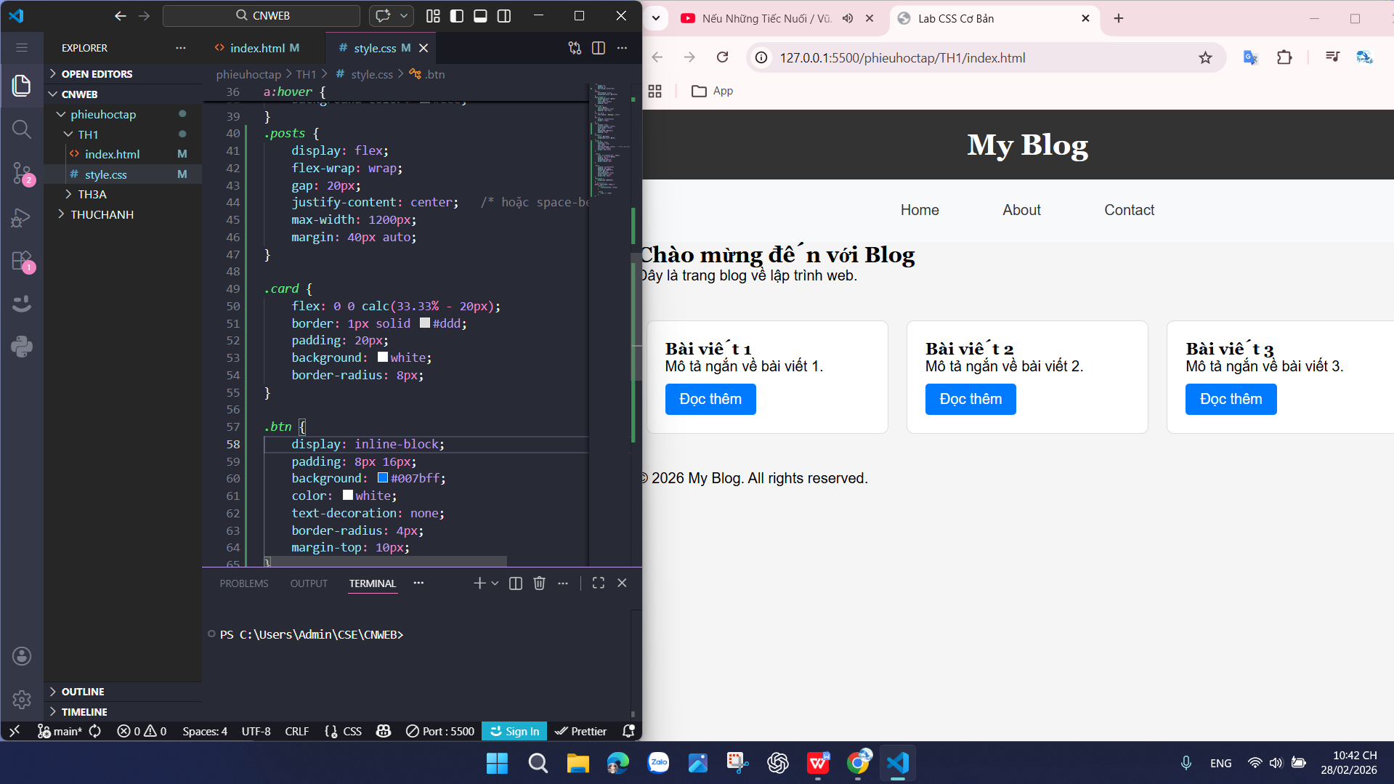
(Dán ảnh 2: Mobile view - card xếp dọc)
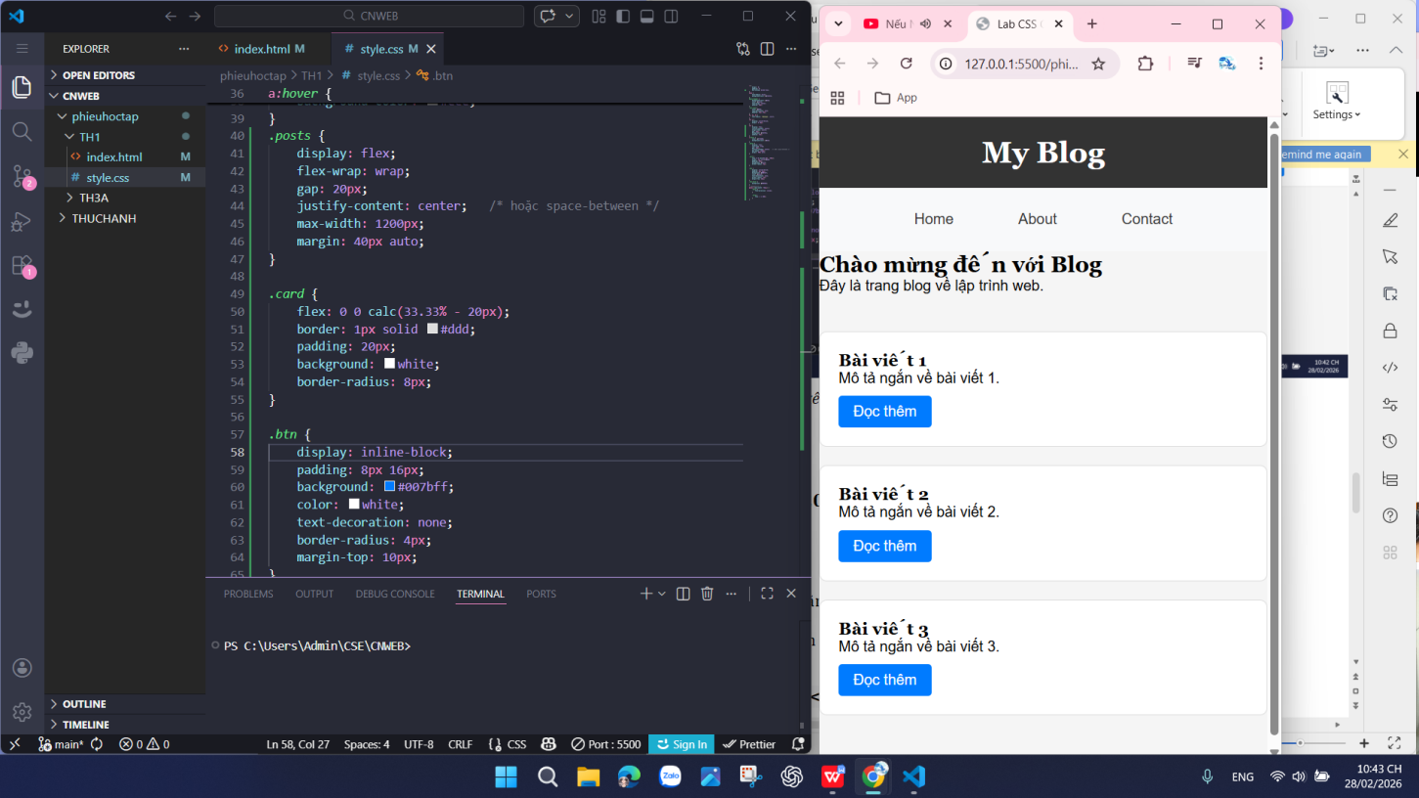
3. Bài tập thực hành 3B (20 phút): CSS Grid - Gallery Layout
Mục tiêu:
- Tạo lưới 2 hàng x 3 cột bằng CSS Grid
- Responsive: tự động giảm số cột khi màn hình nhỏ
Thêm HTML sau vào cuối <main>:
<section class="gallery">
<div class="item">1</div>
<div class="item">2</div>
<div class="item">3</div>
<div class="item">4</div>
<div class="item">5</div>
<div class="item">6</div>
</section>
Yêu cầu CSS:
.gallery {
/* TODO:
- display: grid
- grid-template-columns: repeat(3, 1fr) ← 3 cột bằng nhau
- gap: 16px
- max-width: 1200px
- margin: 40px auto
*/
}
.item {
/* TODO:
- background: linear-gradient(135deg, #667eea 0%, #764ba2 100%)
- color: white
- display: flex
- justify-content: center
- align-items: center
- height: 150px
- font-size: 2rem
- border-radius: 8px
*/
}
/* Responsive: Tự động giảm cột khi màn hình nhỏ */
.gallery {
/* TODO: Dùng auto-fit/auto-fill */
grid-template-columns: repeat(auto-fit, minmax(200px, 1fr));
}
Giải thích kỹ thuật:
repeat(auto-fit, minmax(200px, 1fr)) có nghĩa gì?
- repeat(): Hàm dùng để lặp lại một mẫu cột (hoặc hàng) nhiều lần trong Grid mà không cần viết thủ công từng cột.
- auto-fit: Tự động tính số lượng cột có thể hiển thị vừa với chiều rộng containe
- minmax(200px, 1fr): Là hàm quy định kích thước tối thiểu và tối đa của mỗi cột
Kết quả mong đợi:
- Desktop: 3 cột, 2 hàng (6 ô)
- Tablet: 2 cột, 3 hàng
- Mobile: 1 cột, 6 hàng
Ảnh kết quả (Dán ảnh vào đây):
(Dán ảnh 1: Desktop - 3 cột)
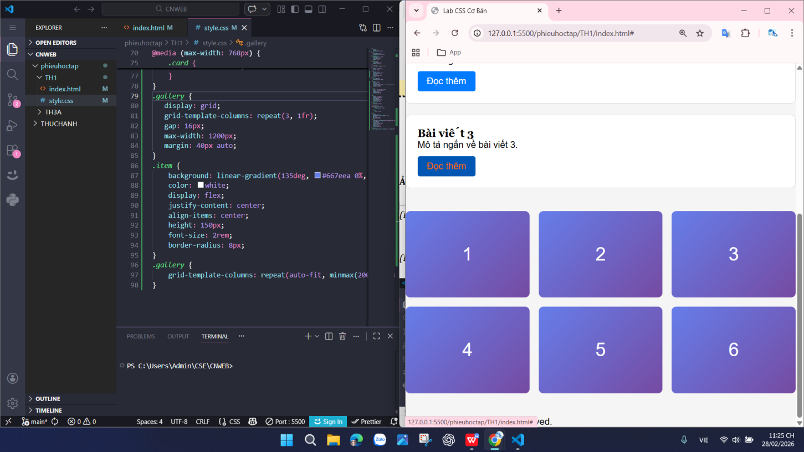
(Dán ảnh 2: Mobile - 1 cột)
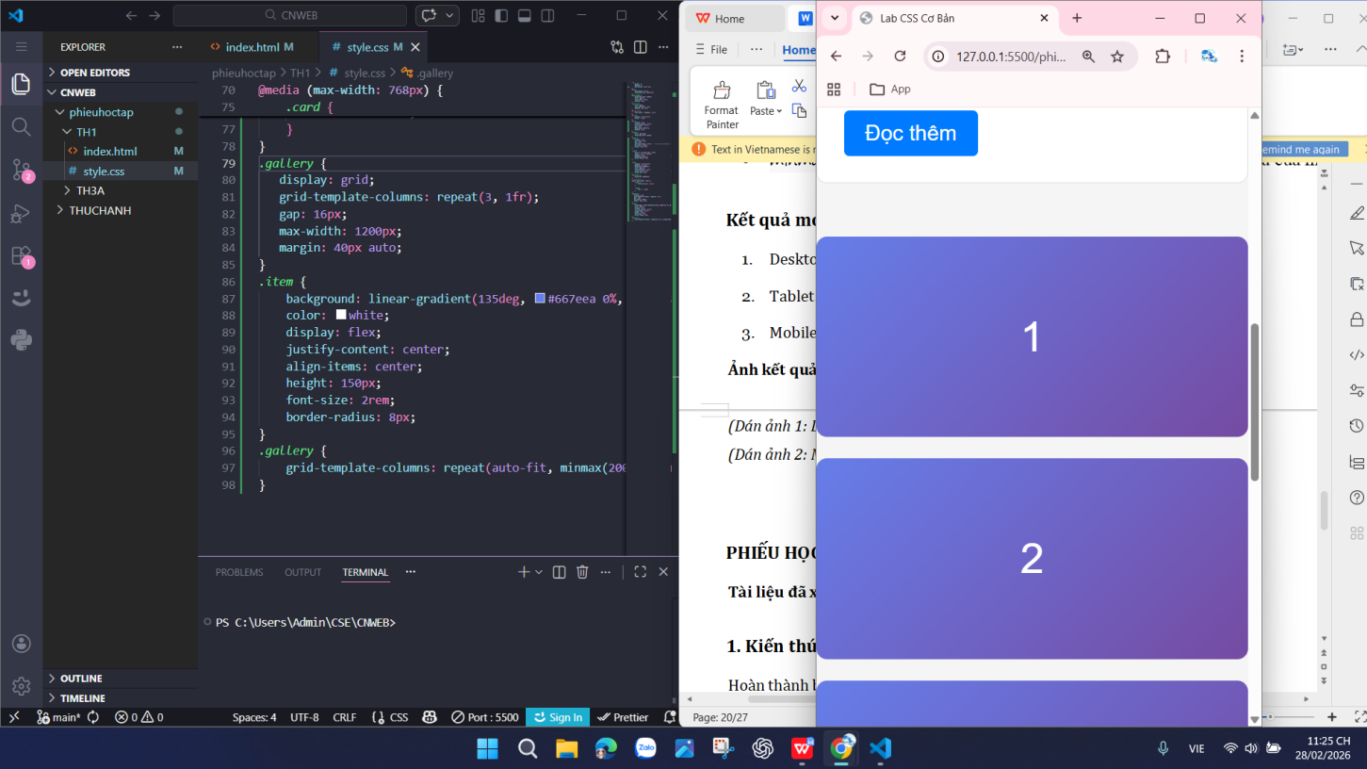
PHIẾU HỌC TẬP --- ĐỊNH VỊ CSS & RESPONSIVE DESIGN^{[2]}
Tài liệu đã xem (Link):
1. Kiến thức cốt lõi: CSS Position
Hoàn thành bảng:
Giá trị | Ý nghĩa | Ví dụ sử dụng
static | (Tự điền) | (Tự điền)
relative | (Tự điền) | (Tự điền)
absolute | (Tự điền) | (Tự điền)
fixed | (Tự điền) | (Tự điền)
sticky | (Tự điền) | (Tự điền)

2. Responsive Design - Media Queries
Cú pháp cơ bản:
/* Desktop First */
@media (max-width: 768px) {
/* Code CSS cho màn hình nhỏ hơn 768px */
}
/* Mobile First */
@media (min-width: 768px) {
/* Code CSS cho màn hình lớn hơn 768px */
}
Breakpoints phổ biến:
- Mobile: < 576px
- Tablet: 576px - 768px
- Desktop: > 768px
- Large Desktop: > 1200px
3. Bài tập thực hành 4 (30 phút): Tạo Header Sticky + Responsive
Yêu cầu:
- Header cố định trên cùng khi scroll (sticky)
- Thêm nút "Scroll to Top" (fixed, góc dưới bên phải)
- Responsive: Menu chuyển icon burger khi mobile (chỉ làm style, không cần JavaScript)
Cập nhật HTML:
<header id="main-header" class="sticky-header">
<h1>My Blog</h1>
</header>
<!-- Nút Scroll to Top -->
<a href="#" class="scroll-top">↑</a>
Yêu cầu CSS:
/* Header sticky */
.sticky-header {
position: sticky;
top: 0;
z-index: 100;
/* TODO: Thêm box-shadow để tạo hiệu ứng nổi */
}
/* Nút Scroll to Top */
.scroll-top {
position: fixed;
bottom: 30px;
right: 30px;
/* TODO:
- width: 50px, height: 50px
- background: #007bff
- color: white
- border-radius: 50%
- display: flex, justify/align center
- text-decoration: none
- font-size: 24px
*/
}
.scroll-top:hover {
/* TODO: background: #0056b3, transform: scale(1.1) */
}
/* Responsive */
@media (max-width: 768px) {
nav {
/* TODO: flex-direction: column */
}
}
Kết quả mong đợi:
- Header luôn cố định trên cùng khi scroll
- Nút "↑" ở góc dưới bên phải, hover phóng to
- Mobile: menu xếp dọc
Ảnh kết quả (Dán ảnh vào đây):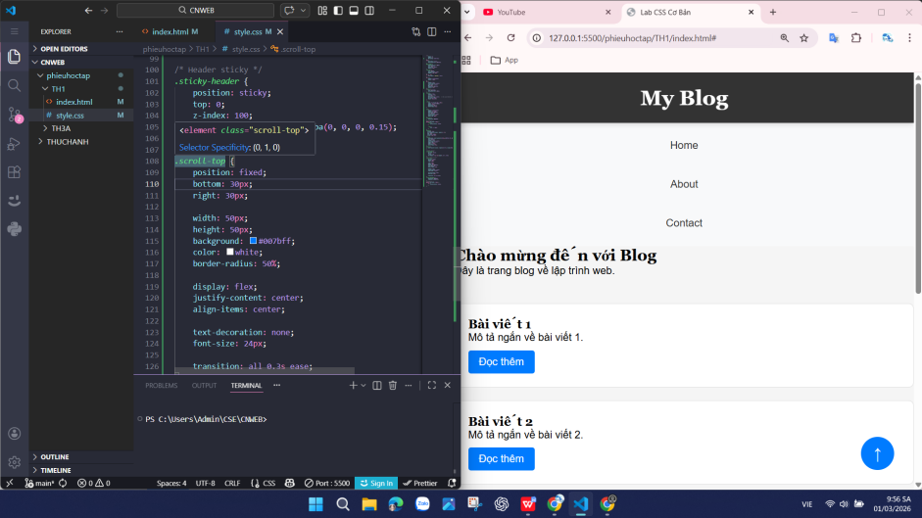
(Dán ảnh: Giao diện có header sticky và nút scroll)

MINI TEST - Tự Kiểm Tra
Phần 1: Selector & Cú pháp
1. Selector nào chọn tất cả thẻ <p> nằm trong <div>?
- A. div p
- B. div > p
- C. div + p
2. Pseudo-class :hover dùng để?
- A. Chọn phần tử đầu tiên
- B. Chọn phần tử khi rê chuột
- C. Chọn phần tử cuối cùng
Phần 2: Box Model
3. box-sizing: border-box có nghĩa?
- A. Width bao gồm content + padding + border
- B. Width chỉ tính content
- C. Width tính cả margin
4. Thứ tự từ trong ra ngoài của Box Model?
- A. Content → Padding → Border → Margin
- B. Content → Border → Padding → Margin
- C. Content → Margin → Padding → Border
Phần 3: Flexbox & Grid
5. Flexbox phù hợp với layout?
- A. 1 chiều (hàng hoặc cột)
- B. 2 chiều (hàng và cột)
- C. Không phù hợp với layout
6. justify-content: space-between có tác dụng?
- A. Căn giữa các item
- B. Chia đều khoảng trống giữa các item
- C. Chia đều khoảng trống cả 2 bên
7. Grid tốt hơn Flexbox khi nào?
- A. Menu ngang đơn giản
- B. Layout phức tạp nhiều hàng cột
- C. Không có sự khác biệt
Phần 4: Position & Responsive
8. position: fixed có đặc điểm?
- A. Cố định so với viewport
- B. Cố định so với phần tử cha
- C. Không cuộn theo trang
9. Media query @media (max-width: 768px) áp dụng cho?
- A. Màn hình > 768px
- B. Màn hình ≤ 768px
- C. Chỉ màn hình = 768px
Đáp án Mini Test
👉 Nhấn vào đây để xem đáp án
Phần 1:
- A - div p (descendant selector)
- B - Chọn phần tử khi rê chuột
Phần 2:
3. A - Width bao gồm content + padding + border
4. A - Content → Padding → Border → Margin
Phần 3:
5. A - 1 chiều (hàng hoặc cột)
6. B - Chia đều khoảng trống giữa các item
7. B - Layout phức tạp nhiều hàng cột
Phần 4:
8. A - Cố định so với viewport
9. B - Màn hình ≤ 768px
📌 TÓM TẮT CHƯƠNG (Self-Reflection)
Những gì tôi đã hiểu:
- Phân biệt được Flexbox (1 chiều) và Grid (2 chiều) và biết khi nào nên dùng mỗi loại.
- Hiểu rõ Box Model gồm: Content → Padding → Border → Margin và cách box-sizing: border-box hoạt động.
- Nắm được các thuộc tính quan trọng như justify-content, position: fixed, :hover, và cách dùng @media (max-width: 768px) để làm responsive.
Những gì tôi vẫn chưa rõ:
- Cách kết hợp Flexbox và Grid trong cùng một layout thực tế.
- Khi nào nên dùng absolute, relative, fixed, sticky trong dự án thật.
Mục tiêu tiếp theo:
Sử dụng thành thạo tất cả các chức năng css
Ghi chú của giáo viên:
Ngày hoàn thành: __________________________________
Chữ ký sinh viên: __________________________________

